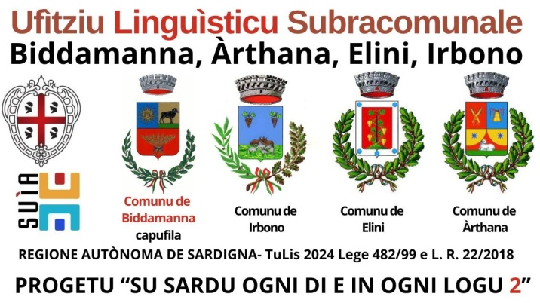

Calendàriu Cursu Limba Sarda

Biblioteca Comunale de Irbono

|  |  |  |
| --- | --- | --- |
| **Oràriu | 16:00 - 18:30** | **MARTIS** | **CENARBA** |
| AUSTU | 19 | 22 |
| AUSTU | 26 | 29 |
| CABUDANNI | 2 | 5 |
| CABUDANNI | 9 | 12 |
| CABUDANNI | 16 | 19 |
| CABUDANNI | 23 | 26 |